懶人決策器
需求分析報告

專案成員
512171052 林詩純
512171090 劉晏孜
512171260 蔡佩祺
512172018 王嬿婷
411520697 何羽欣

2025年11月28日

目錄
一、 專案緣起 1
二、 系統功能規畫 3
三、 使用案例 4
四、 功能歸納表 24
五、 領域模型 25
六、 ER Model 26

圖 1系統使用案例 3
圖 2領域模型 25
圖 3 ER Model 26

表 1功能歸納表 24

專案緣起
製作背景與動機
每個人每天都要面對許多選擇，從早晨的早餐、通勤路線、午餐餐廳，到下班後的休閒活動、購物決策、社交回覆，甚至微小的日常抉擇，今天穿什麼衣服、周末要不要出門，都會消耗注意力與意志力。本專案「懶人決策器」正是基於此背景提出：希望以簡單、有趣的方式降低日常決策成本，幫助使用者在短時間內完成選擇，減少心理負擔，並把猶豫不決轉化為愉快的互動體驗。
本專案的製作動機是由於組員共同的生活困境：每次決定晚餐吃什麼都會花好久。這種選擇障礙在現代社會普遍存在，我們希望透過軟體設計，用一個簡單、有趣又輕鬆的方式解決這個問題。
製作動機的原因分析
- 人們在短時間內需要處理大量選項，反覆比較會消耗有限的認知資源。
- 焦慮或疲勞會導致回避決策或做出次優選擇。
- 多數推薦系統依賴大數據或複雜設定，不適合需要快速、臨時解決方案的場景。
- 把選擇變成遊戲可降低心理阻力，提升接受度與使用頻率。
我們的解決方案應同時滿足「快速」、「低設定成本」、「有趣」與「可接受性高」的需求。
使用者角色
- 需要決策的人或群體
面對選擇容易猶豫、需在多人間快速取得共識，避免耗時討論。
需求：快速決策過程、結果可分享、趣味化決策、可自訂主題（穿搭、選課）。
需要解決的問題
- 決策耗時與溝通成本
在群體中，討論選項往往拉長決策時間，導致拖延或不愉快的交流。
本專案如何解決：提供快速隨機/權重化選擇機制，縮短討論時間。
- 決策信心不足與後悔
做完決定後常懷疑是否選錯。
本專案如何解決：透過遊戲化（如隨機轉盤）增加決定的儀式感，並提供「再試一次」。
- 個人化需求與多方偏好整合困難
不同使用者在口味、預算、時間等方面差異大，普通隨機工具無法滿足。
本專案如何解決：允許設定偏好權重。
- 使用門檻與持續使用的動機不足
工具若太複雜或缺乏趣味，使用率低。
本專案如何解決：以極簡的使用方式、加入社交分享功能，提升啟用率與留存。

系統功能規畫
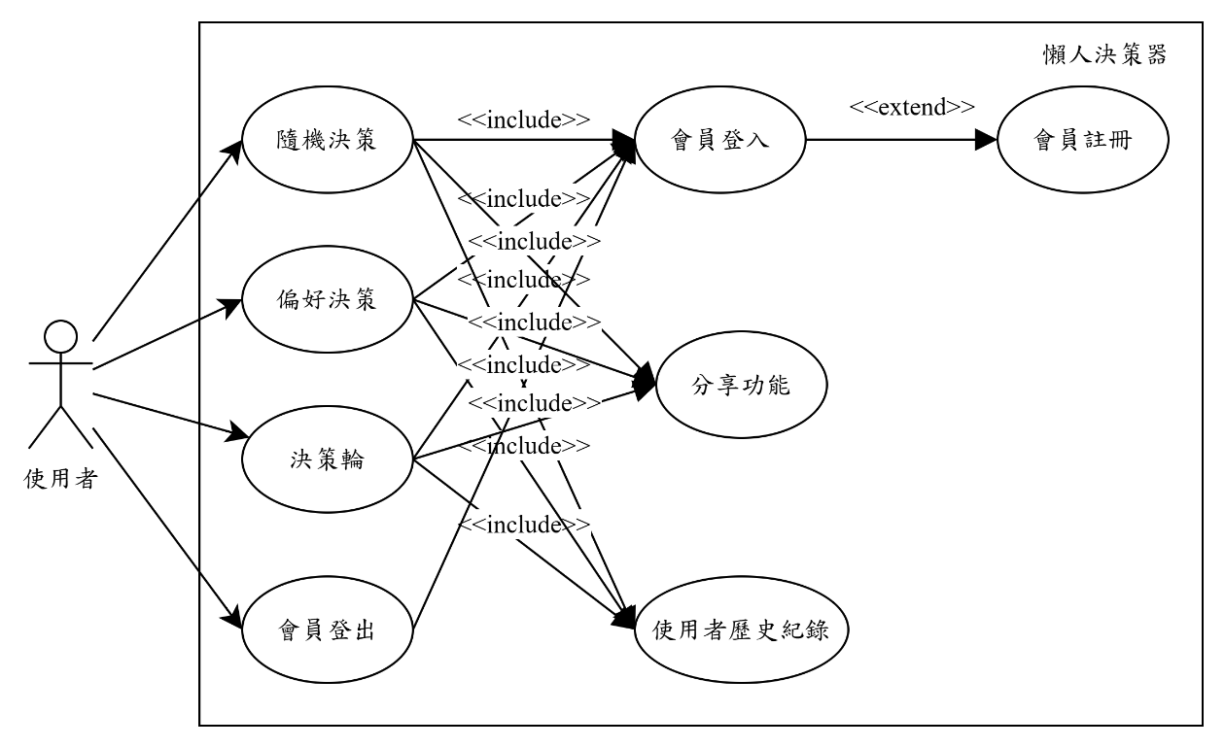
圖 1系統使用案例

使用案例
使用案例編號 | 001
使用案例名稱 | 會員註冊
場景
Who： | 使用者
Where： | 電腦上的懶人決策器系統
When： | 使用者尚未擁有帳號，希望註冊成為會員時
使用案例描述 [正常處理]
- 使用者第一次開啟系統進入歡迎頁面
- 使用者點擊「會員註冊」按鈕
- 系統顯示註冊畫面，要求輸入暱稱、ID與密碼
- 使用者輸入暱稱、ID與密碼
- 使用者點擊「註冊」按鍵
- 註冊成功，系統自動返回歡迎頁面
使用案例價值 |  | 建立會員身份，確保系統與使用者之間的身份辨識機制。
約束和限制 |  | 輸入資料需符合格式（ID、密碼不得為空）。  ID 必須唯一，不可與現有資料衝突。  必須確保資料庫能正常寫入。
列項說明8C
Performance | 資料查詢與寫入需快速，避免註冊延遲
Cost | 系統需以低成本的資料庫運作
Time | 註冊流程應在短時間內完成
Reliability | 資料庫不可發生重複 ID 漏檢或寫入失敗
Security | 密碼需加密儲存，防止外洩
Compliance | 遵守資料隱私相關規範
Technology | 必須支援帳號驗證、資料庫寫入
Compatibility | 在不同裝置需正常顯示
使用案例描述 [異常處理]
- 使用者第一次開啟系統進入歡迎頁面
- 使用者點擊「會員註冊」按鈕
- 系統顯示註冊畫面，要求輸入暱稱、ID與密碼
- 使用者輸入暱稱、ID與密碼
- 使用者點擊「註冊」按鍵
  - 資料庫連線或寫入異常，顯示「註冊失敗，請稍後再試」。
  - ID 已被使用，顯示「此 ID 已被使用，請重新輸入」。
  - 欄位空白，顯示「請輸入有效資料」
- 註冊成功，系統自動返回歡迎頁面
使用案例價值 | 確保系統能在意外狀況下提供清楚錯誤訊息，避免使用者迷失。  保護資料一致性，避免錯誤寫入或不完整資料。
約束和限制 | 異常提示必須明確且不洩漏敏感資訊。  系統需保證錯誤輸入不會寫入資料庫。  資料庫異常時不可中斷主程式運作。
列項說明8C
Performance | 即便發生錯誤，也須快速回應使用者
Cost | 錯誤處理不應增加額外系統運算成本
Time | 異常提示須立即顯示，避免等待過久
Reliability | 系統需正確攔截 ID 重複與格式錯誤
Security | 錯誤訊息不可暴露使用者帳號資訊
Compliance | 異常流程仍須符合個資保護的規定
Technology | 必須具備錯誤攔截、例外處理機制
Compatibility | 異常訊息需在各裝置清楚呈現
使用案例描述 [替代處理]
- 使用者第一次開啟系統進入歡迎頁面
- 使用者點擊「會員註冊」按鈕
- 系統顯示註冊畫面，要求輸入暱稱、ID與密碼
- 使用者輸入暱稱、ID與密碼
- 使用者點擊「註冊」按鍵
  - ID 已被使用，顯示「此 ID 已被使用，請重新輸入」。
    - 使用者想起已註冊
      - 點返回歡迎頁面，並前往登入頁。
    - 使用者打電話詢問客服
  - 客服協助確認帳號狀態並協助登入。
- 註冊成功，系統自動返回歡迎頁面

使用案例價值 | 提供使用者彈性選擇。  讓使用者能順利進入系統，不因一個流程卡住。
約束和限制 | 客服協助流程屬外部程序，不由本系統控制。
列項說明8C
Performance | 返回頁面需快速，不可造成延遲
Cost | 客服介入屬額外成本，應盡量減少
Time | 回歡迎頁需立即完成
Reliability | 返回功能必須穩定運作，不致系統崩潰
Security | 客服協助時需遵守帳號安全程序
Compliance | 客服流程需遵守個資驗證規範
Technology | 系統需支援頁面返回與未儲存資料保留
Compatibility | 返回操作在不同裝置皆可正常運作

使用案例編號 | 002
使用案例名稱 | 會員登入
場景
Who： | 使用者
Where： | 電腦上的懶人決策器系統
When： | 使用者已註冊並希望登入系統使用功能時
使用案例描述 [正常處理]
- 使用者開啟系統進入歡迎頁面
- 使用者點擊「會員登入」按鈕
- 系統顯示登入畫面，要求輸入 ID 與密碼
- 使用者輸入 ID 與密碼
- 使用者點擊「登入」按鍵
- 登入成功並進入系統主頁面
使用案例價值 | 提供使用者進入個人化功能入口。  確保會員資料安全及身份辨識。
約束和限制 | 登入驗證需正確比對 ID 與密碼。  登入流程應快速完成，避免使用者等待。
列項說明8C
Performance | 登入流程應在 1–3 秒完成驗證
Cost | 低成本驗證與資料庫操作
Time | 驗證過程需即時反應
Reliability | 正確比對帳號與密碼，避免資料遺失
Security | 密碼需加密比對，防止竄改與外洩
Compliance | 遵守個資法與隱私規範
Technology | 系統需支援帳號驗證與安全登入機制
Compatibility | 登入頁面需跨裝置正常顯示
使用案例描述 [異常處理]
- 使用者開啟系統進入歡迎頁面
- 使用者點擊「會員登入」按鈕
- 系統顯示登入畫面，要求輸入 ID 與密碼
- 使用者輸入 ID 與密碼
- 使用者點擊「登入」按鍵
  - 資料庫連線或寫入異常，顯示「註冊失敗，請稍後再試」。
  - ID 已被使用，顯示「此 ID 已被使用，請重新輸入」。
  - 欄位空白，顯示「請輸入有效資料」
- 登入成功並進入系統主頁面
使用案例價值 | 確保使用者知道錯誤原因，避免重複嘗試。
約束和限制 | 錯誤訊息不得洩漏密碼或資料庫資訊。  系統需穩定應對異常輸入。
列項說明8C
Performance | 錯誤提示需立即呈現
Cost | 無額外成本
Time | 即時反應使用者錯誤
Reliability | 必須穩定攔截錯誤帳號/密碼
Security | 錯誤訊息不得洩漏帳號資訊
Compliance | 遵守個資法規範
Technology | 需有例外處理機制
Compatibility | 跨裝置顯示正常
使用案例描述 [替代處理]
- 使用者開啟系統進入歡迎頁面
- 使用者點擊「會員登入」按鈕
- 系統顯示登入畫面，要求輸入 ID 與密碼
  - 使用者尚未註冊，返回歡迎頁面並前往註冊頁。
- 使用者輸入 ID 與密碼
- 使用者點擊「登入」按鍵
- 登入成功並進入系統主頁面
使用案例價值 | 提供使用者彈性操作，增加系統可用性。
約束和限制 | 密碼重置需驗證使用者身份，避免被盜用。
列項說明8C
Performance | 返回與重置流程需快速完成
Cost | 密碼重置功能需低成本實作
Reliability | 重置流程穩定可靠
Security | 必須驗證使用者身份
Compliance | 符合個資保護規範
Technology | 系統需支援重置流程與通知功能
Compatibility | 跨裝置正常操作

使用案例編號 | 003
使用案例名稱 | 隨機決策功能
場景
Who： | 使用者
Where： | 電腦上的懶人決策器系統
When： | 使用者在日常生活中遇到選擇困難時
使用案例描述 [正常處理]
- 使用者開啟系統登入主頁面
- 使用者點擊「系統決策」按鈕，跳轉到系統決策頁面
- 系統顯示預設選項類型（吃什麼、去哪玩、看電影、穿搭）
- 使用者選擇類型
- 系統顯示該類型的預設選項清單，提供「自訂選項」欄位
- 使用者點擊「隨機決策」按鍵
- 系統從選項中隨機選出一項結果並顯示
- 系統提供「重新決定」與「返回選單」按鍵
- 系統將此次結果存入使用者歷史紀錄

使用案例價值 | 幫助使用者快速做出日常決策，提升效率。  提供隨機結果，增加趣味性與使用體驗。
約束和限制 | 系統需能正確讀取預設選項與自訂選項。  使用者歷史紀錄需可靠保存。
列項說明8C
Performance | 隨機生成結果需快速完成，避免等待
Cost | 隨機功能算法計算成本低
Time | 結果應即時呈現
Reliability | 隨機演算法須穩定，結果不重錄錯誤
Security | 不涉及敏感資訊，但歷史紀錄需保護
Compliance | 符合個資保護要求（若紀錄使用者偏好）
Technology | 系統需支援隨機生成與資料庫儲存功能
Compatibility | 在不同裝置均可正常操作
使用案例描述 [異常處理]
- 使用者開啟系統登入主頁面
- 使用者點擊「系統決策」按鈕，跳轉到系統決策頁面
- 系統顯示預設選項類型（吃什麼、去哪玩、看電影、穿搭）
- 使用者選擇類型
  - 使用者未選擇類型即開始，提示「請先選擇類型」
- 系統顯示該類型的預設選項清單，提供「自訂選項」欄位
  - 若使用者未輸入自訂選項，系統仍使用預設選項隨機選擇
- 使用者點擊「隨機決策」按鍵
- 系統從選項中隨機選出一項結果並顯示
  - 系統無法讀取選項或資料庫異常，提示「讀取失敗，請稍後嘗試」。
- 系統提供「重新決定」與「返回選單」按鍵
- 系統將此次結果存入使用者歷史紀錄
  - 資料庫異常
    - 顯示「結果無法儲存，請稍後再試」
使用案例價值 | 提供清楚提示，避免使用者混亂。  保證資料完整性，防止隨機功能錯誤。
約束和限制 | 必須攔截未選類型或無效輸入。  資料庫異常時需保護系統其他功能正常運作。
列項說明8C
Performance | 錯誤提示需立即呈現
Cost | 系統需低成本處理錯誤情況
Time | 提示應立即回應使用者行為
Reliability | 系統須穩定處理各種異常輸入
Security | 錯誤提示不洩漏內部邏輯
Compliance | 系統仍須符合資料保護規範
Technology | 必須有異常攔截與錯誤提示功能
Compatibility | 提示信息跨裝置顯示正常
使用案例描述 [替代處理]
- 使用者開啟系統登入主頁面
- 使用者點擊「系統決策」按鈕，跳轉到系統決策頁面
  - 使用者誤觸
    - 返回主頁面重新操作。
- 系統顯示預設選項類型（吃什麼、去哪玩、看電影、穿搭）
- 使用者選擇類型
  - 使用者誤觸，返回主頁面重新操作。
- 系統顯示該類型的預設選項清單，提供「自訂選項」欄位
  - 使用者想自訂多個選項，自訂選項後再開始決策。
- 使用者點擊「隨機決策」按鍵
- 系統從選項中隨機選出一項結果並顯示
- 系統提供「重新決定」與「返回選單」按鍵
  - 使用者選擇重新決定
    - 系統重新隨機抽取結果
  - 使用者返回選單
    - 回到主頁面
- 系統將此次結果存入使用者歷史紀錄
使用案例價值 | 提供使用者靈活操作，增加控制感與滿意度。
約束和限制 | 返回與自訂操作不得導致資料遺失。
列項說明8C
Performance | 返回與自訂操作須及時完成
Cost | 無額外成本
Time | 操作即時反應
Reliability | 功能穩定運作
Security | 自訂內容需安全儲存
Compliance | 保護使用者個資
Technology | 支援選項編輯與返回功能
Compatibility | 跨裝置正常運作

使用案例編號 | 004
使用案例名稱 | 偏好決策功能
場景
Who： | 使用者
Where： | 電腦上的懶人決策器系統
When： | 使用者希望系統根據偏好協助決定時
使用案例描述 [正常處理]
- 使用者開啟系統登入主頁面
- 使用者點擊「系統決策」按鈕，跳轉到系統決策頁面
- 系統顯示預設選項類型（吃什麼、去哪玩、看電影、穿搭）
- 使用者選擇類型
- 系統顯示選項清單欄位
- 使用者根據選擇欄位選擇偏好
- 點擊「偏好決策」按鍵
- 系統依偏好加權隨機選出結果並顯示
- 提供「重新決策」與「返回選單」按鍵
- 系統將結果存入使用者歷史紀錄
使用案例價值 | 幫助使用者依偏好比例做出合理決策，提升效率與滿意度。
約束和限制 | 結果需可靠儲存至歷史紀錄。
列項說明8C
Performance | 加權計算與隨機生成需快速完成
Cost | 系統計算與存儲成本低
Time | 決策結果即時顯示
Reliability | 權重計算與結果生成需穩定正確
Security | 使用者偏好資料需保護
Compliance | 符合個資保護規範
Technology | 支援加權演算法及資料庫存取
Compatibility | 功能頁在各裝置正常操作
使用案例描述 [異常處理]
- 使用者開啟系統登入主頁面
- 使用者點擊「系統決策」按鈕，跳轉到系統決策頁面
- 系統顯示預設選項類型（吃什麼、去哪玩、看電影、穿搭）
- 使用者選擇類型
  - 若未選擇類型即按開始，系統提示「請先選擇類型」。
- 系統顯示選項清單欄位
  - 使用者未選擇某項目，預設為該項目的全部選項皆選擇。
- 使用者根據選擇欄位選擇偏好
- 點擊「偏好決策」按鍵
  - 資料庫異常，顯示「決策無法完成，請稍後再試」。
- 系統依偏好加權隨機選出結果並顯示
- 提供「重新決策」與「返回選單」按鍵
- 系統將結果存入使用者歷史紀錄
  - 資料庫異常
    - 顯示「結果無法儲存，請稍後再試」
使用案例價值 | 在錯誤或缺少設定的情況下仍能完成決策，提升系統可靠度與使用者信任。
約束和限制 | 權重計算及隨機抽取流程必須可容錯。  系統異常不應導致資料損壞。
列項說明8C
Performance | 異常時系統需快速提示使用者
Cost | 自動補齊與錯誤處理不應增加計算成本
Time | 即時提示權重錯誤
Reliability | 必須能正確處理權重錯誤與存檔異常
Security | 資料庫異常時仍需保持資料安全
Compliance | 異常處理仍需符合法規
Technology | 系統需具備錯誤偵測與自動修正機制
Compatibility | 錯誤提示需在不同裝置正常顯示
使用案例描述 [替代處理]
- 使用者開啟系統登入主頁面
- 使用者點擊「系統決策」按鈕，跳轉到系統決策頁面
  - 使用者誤觸
    - 返回主頁面重新操作。
- 系統顯示預設選項類型（吃什麼、去哪玩、看電影、穿搭）
- 使用者選擇類型
  - 若未選擇類型即按開始，系統提示「請先選擇類型」。
- 系統顯示選項清單欄位
- 使用者根據選擇欄位選擇偏好
  - 使用者未選擇偏好，系統使用一般隨機方案進行決策。
  - 使用者改變選項，更新選項設定權重後重新決策。
- 點擊「偏好決策」按鍵
- 系統依偏好加權隨機選出結果並顯示
- 提供「重新決策」與「返回選單」按鍵
  - 重新決策
  - 返回選單
    - 回到主頁面
- 系統將結果存入使用者歷史紀錄
使用案例價值 | 提供使用者靈活操作，增加便利性。
約束和限制 | 替代流程不得破壞歷史紀錄或演算法邏輯。
列項說明8C
Performance | 替代決策需快速完成
Cost | 無額外成本
Time | 操作即時完成
Reliability | 替代流程穩定運作
Security | 偏好資料安全
Compliance | 個資規範遵守
Technology | 支援預設權重與選項更新
Compatibility | 跨裝置操作正常

使用案例編號 | 005
使用案例名稱 | 決策輪
場景
Who： | 使用者
Where： | 電腦上的懶人決策器系統
When： | 使用者需要視覺化、遊戲化方式做決策，如聚會懲罰、團康活動、娛樂用途

使用案例描述 [正常處理]
- 使用者開啟系統登入主頁面
- 使用者點擊「決策輪」按鈕，跳轉到轉盤頁面
- 輸入轉盤標題，預設顯示「請輸入標題」
- 使用者可新增、刪除或編輯轉盤選項，預設顯示兩個選項，並顯示『請輸入選項內容』提示字樣
- 使用者點擊「開始旋轉」按鍵
- 系統執行轉盤動畫：加速 → 穩定 → 減速 → 停下
- 轉盤停止，指針指向的選項為最終結果
- 畫面顯示「結果：XXX」
- 系統將此結果存入使用者歷史紀錄
使用案例價值 |  | 提供遊戲化、視覺化決策方式，增加趣味性。  適合團體互動及個人娛樂決策。
約束和限制 |  | 轉盤動畫需平滑運行。  最終結果必須精確對應選項。  系統需儲存結果至歷史紀錄。
列項說明8C
Performance | 轉盤旋轉及結果生成需即時完成。
Cost | 動畫與隨機抽取成本低。
Time | 使用者操作即時呈現。
Reliability | 結果生成穩定正確。
Security | 不涉及敏感資訊，但歷史紀錄需保護。
Compliance | 符合資料保存規範。
Technology | 支援動畫及隨機抽取功能。
Compatibility | 跨裝置正常顯示。
使用案例描述 [異常處理]
- 使用者開啟系統登入主頁面
- 使用者點擊「決策輪」按鈕，跳轉到轉盤頁面
- 輸入轉盤標題，預設顯示「請輸入標題」
- 使用者可新增、刪除或編輯轉盤選項，預設顯示兩個選項，並顯示『請輸入選項內容』提示字樣
  - 若新增後超過系統允許的最大選項數量，系統顯示：「選項已達上限」
  - 若刪除後選項少於 2 項，系統顯示：「轉盤至少需要 2 個選項」
- 使用者點擊「開始旋轉」按鍵
- 系統執行轉盤動畫：加速 → 穩定 → 減速 → 停下
  - 動畫模組異常
    - 顯示「轉盤無法顯示，請稍後再試」
- 轉盤停止，指針指向的選項為最終結果
- 畫面顯示「結果：XXX」
- 系統將此結果存入使用者歷史紀錄
  - 資料庫異常
    - 顯示「結果無法儲存，請稍後再試」
使用案例價值 |  | 避免選項錯誤或動畫失效造成使用者混亂。  保護歷史紀錄與系統穩定性。
約束和限制 |  | 系統需攔截不合法選項數量。  動畫異常時不影響系統其他功能。
列項說明8C
Performance | 異常提示需即時顯示。
Cost | 錯誤處理低成本。
Time | 提示即時回應。
Reliability | 系統穩定運作。
Security | 不洩漏內部邏輯。
Compliance | 符合資料保存規範。
Technology | 支援動畫例外處理。
Compatibility | 跨裝置正常顯示。
使用案例描述 [替代處理]
- 使用者開啟系統登入主頁面
- 使用者點擊「決策輪」按鈕，跳轉到轉盤頁面
  - 使用者誤觸
    - 返回主頁面重新操作。
- 輸入轉盤標題，預設顯示「請輸入標題」
- 使用者可新增、刪除或編輯轉盤選項，預設顯示兩個選項，並顯示『請輸入選項內容』提示字樣
  - 使用者更改選項
    - 更新轉盤後再旋轉。
- 使用者點擊「開始旋轉」按鍵
- 系統執行轉盤動畫：加速 → 穩定 → 減速 → 停下
- 轉盤停止，指針指向的選項為最終結果
- 畫面顯示「結果：XXX」
  - 點擊「再轉一次」重新旋轉
  - 點擊「返回選單」回主頁面
- 系統將此結果存入使用者歷史紀錄
使用案例價值 |  | 提供靈活操作，提升使用者滿意度。
約束和限制 |  | 替代操作不得導致歷史紀錄遺失或動畫錯誤。
列項說明8C
Performance | 替代流程需即時完成。
Cost | 無額外成本。
Time | 操作立即反應。
Reliability | 流程穩定可靠。
Security | 資料安全保護。
Compliance | 遵守個資規範。
Technology | 支援選項更新與返回功能。
Compatibility | 跨裝置可正常顯示。

使用案例編號 | 006
使用案例名稱 | 使用者歷史紀錄
場景
Who： | 使用者
Where： | 電腦上的懶人決策器系統
When： | 使用者希望查看、管理最近三個月決策結果時
使用案例描述 [正常處理]
- 進入開啟系統登入主頁面
- 點擊「決策紀錄」功能，跳轉至歷史紀錄頁面
- 系統從資料庫讀取所有決策紀錄
- 系統以列表方式顯示紀錄內容
- 使用者操作
  - 點擊「清除所有紀錄」
    - 系統顯示確認視窗
    - 點擊確認後刪除並提示「紀錄已清除」
  - 選擇時間範圍（近一週、近一個月、近三個月） → 超過三個月的紀錄自動刪除
使用案例價值 | 讓使用者管理個人決策歷史，回顧與分析過往選擇。  提升系統使用便利性與透明度。
約束和限制 | 系統需正確讀取與刪除紀錄。  刪除操作需提供確認避免誤刪。
列項說明8C
Performance | 列表讀取與刪除操作需快速完成。
Cost | 資料庫操作成本低。
Time | 使用者操作即時回應。
Reliability | 記錄管理需穩定可靠。
Security | 紀錄資料須安全保護。
Compliance | 遵守個資保護法規。
Technology | 支援資料庫時間篩選功能。
Compatibility | 跨裝置正常顯示。
使用案例描述 [異常處理]
- 進入開啟系統登入主頁面
- 點擊「決策紀錄」功能，跳轉至歷史紀錄頁面
- 系統從資料庫讀取所有決策紀錄
  - 資料庫無回應
    - 顯示「資料讀取失敗，請稍後再試」。
- 系統以列表方式顯示紀錄內容
  - 使用者尚無紀錄
    - 顯示「目前尚無決策資料」
- 使用者操作
  - 點擊「清除所有紀錄」
    - 系統顯示確認視窗
    - 點擊確認後刪除並提示「紀錄已清除」
  - 選擇時間範圍（近一週、近一個月、近三個月） → 超過三個月的紀錄自動刪除
使用案例價值 |  | 提供清楚提示，避免使用者因資料庫或紀錄問題混淆。  保護系統穩定性，確保使用者操作不受影響。
約束和限制 |  | 系統需攔截資料庫無回應或空紀錄情況。  異常提示不得洩漏使用者敏感資訊。
列項說明8C
Performance | 異常提示需即時呈現，避免使用者等待過久。
Cost | 錯誤處理成本低，主要依靠系統提示功能。
Time | 系統需立即反饋異常狀況，減少操作延遲。
Reliability | 系統其他功能需穩定運作，不因異常中斷。
Security | 異常提示不洩漏使用者歷史資料或系統內部資訊。
Compliance | 異常處理過程仍需遵守個資保護規範。
Technology | 支援異常攔截與提示功能。
Compatibility | 跨裝置顯示正常。
使用案例描述 [替代處理]
- 進入開啟系統登入主頁面
- 點擊「決策紀錄」功能，跳轉至歷史紀錄頁面
- 系統從資料庫讀取所有決策紀錄
- 系統以列表方式顯示紀錄內容
  - 使用者只想查看特定時間段
    - 選擇範圍後顯示對應紀錄
- 使用者操作
  - 點擊「清除所有紀錄」
    - 系統顯示確認視窗
    - 點擊確認後刪除並提示「紀錄已清除」
  - 選擇時間範圍（近一週、近一個月、近三個月） → 超過三個月的紀錄自動刪除
使用案例價值 |  | 提供靈活操作，提升使用者滿意度。
約束和限制 |  | 替代操作不得導致歷史紀錄遺失或動畫錯誤。
列項說明8C
Performance | 替代操作需即時顯示對應紀錄。
Cost | 無額外成本，使用現有資料庫操作。
Time | 使用者操作後立即更新列表。
Reliability | 系統穩定正確篩選紀錄。
Security | 選擇時間範圍查看紀錄仍需保護使用者資料。
Compliance | 個資保護規範仍需遵守。
Technology | 支援時間篩選與資料庫查詢功能。
Compatibility | 跨裝置正常顯示結果列表。

使用案例編號 | 007
使用案例名稱 | 分享功能
場景
Who： | 使用者
Where： | 電腦上的懶人決策器系統
When： | 使用者想將決策結果分享給他人（如社群或群組）
使用案例描述 [正常處理]
- 使用者完成一次決策並顯示結果
- 點擊「分享」按鍵
- 系統自動根據結果生成文案
- 系統顯示分享管道選單（LINE、FB、X）
- 選擇平台
- 系統導向分享平台畫面，自動帶入內容
- 系統回到結果頁面
使用案例價值 | 方便使用者與朋友、群組分享決策結果，增加互動性。
約束和限制 | 分享內容須格式正確並安全。  若平台未安裝或不可用需提供替代方式。
列項說明8C
Performance | 分享操作應即時回應。
Cost | 分享功能依賴系統現有 API，成本低。
Time | 分享過程即時完成。
Reliability | 系統正確導向各平台並傳送內容。
Security | 分享資料不可洩漏其他使用者資訊。
Compliance | 符合法規及平台規範。
Technology | 系統支援 API 調用與格式轉換。
Compatibility | 支援不同平台及裝置。
使用案例描述 [異常處理]
- 使用者完成一次決策並顯示結果
- 點擊「分享」按鍵
- 系統自動根據結果生成文案
- 系統顯示分享管道選單（LINE、FB、X）
- 選擇平台
  - 裝置未安裝選擇的分享應用程式
    - 顯示「尚未安裝此應用程式」，提供其他分享方式。
  - 分享平台暫時無法使用
    - 顯示「目前無法連接此服務，請稍後再試」
  - 分享跳轉失敗
    - 顯示「分享失敗，請重新嘗試」
- 系統導向分享平台畫面，自動帶入內容
- 系統回到結果頁面
使用案例價值 | 確保使用者在分享過程中獲得明確反饋，避免操作挫折。  提供可行的替代方案，提升分享功能可靠性與使用者滿意度。
約束和限制 | 分享內容需保持正確、完整。  異常提示需清楚指引使用者選擇替代方案。  不可洩漏其他使用者敏感資訊。
列項說明8C
Performance | 異常提示需即時呈現，避免使用者等待過久。
Cost | 錯誤處理成本低，主要依靠系統內建提示功能。
Time | 系統需立即反饋異常狀況。
Reliability | 系統需穩定處理各種異常情況。
Security | 不洩漏使用者資料或系統內部資訊。。
Compliance | 分享操作與異常處理需遵守個資法規與平台規範。
Technology | 支援分享 API 異常檢測與提示。
Compatibility | 跨平台、跨裝置正常顯示異常訊息。
使用案例描述 [替代處理]
- 使用者完成一次決策並顯示結果
- 點擊「分享」按鍵
- 系統自動根據結果生成文案
- 系統顯示分享管道選單（LINE、FB、X）
- 選擇平台
  - 使用者改變分享平台
    - 系統重新導向分享流程
  - 使用者取消分享
    - 回到結果頁面繼續操作其他功能
- 系統導向分享平台畫面，自動帶入內容
- 系統回到結果頁面
使用案例價值 | 提供使用者靈活操作空間，增加分享的成功率與便利性。
約束和限制 | 替代操作不得破壞結果資料或歷史紀錄。  系統需正確支援不同分享方式與平台。
列項說明8C
Performance | 替代操作需即時回應。
Cost | 無額外成本，使用現有系統功能。
Time | 分享或取消操作立即更新。
Reliability | 替代流程穩定可靠。
Security | 確保分享內容安全，不洩漏敏感資訊。
Compliance | 遵守個資法規與平台政策。
Technology | 支援多平台分享與取消操作。
Compatibility | 各裝置與平台均正常運作。

使用案例編號 | 008
使用案例名稱 | 會員登出
場景
Who： | 使用者
Where： | 電腦上的懶人決策器系統
When： | 使用者使用完系統功能，希望結束登入狀態
使用案例描述 [正常處理]
- 使用者已登入系統，位於主頁面
- 點擊「登出」按鈕
- 系統清除登入狀態與暫存資料
- 系統跳轉回歡迎頁面
使用案例價值 |  | 保護使用者帳號安全，結束會話。  防止未授權使用者進入系統。
約束和限制 |  | 必須清除所有暫存資料及登入資訊。  登出流程應快速完成。
列項說明8C
Performance | 登出操作即時完成。
Cost | 系統清除登入資料成本低。
Time | 即時回到未登入主頁。
Reliability | 系統須正確清除登入狀態。
Security | 防止未授權存取使用者資料。
Compliance | 遵守個資保護法規。
Technology | 支援登出清除與重導頁面功能。
Compatibility | 跨裝置正常登出。
使用案例描述 [異常處理]
- 使用者已登入系統，位於主頁面
- 點擊「登出」按鈕
- 系統清除登入狀態與暫存資料
  - 登出過程清除暫存資料失敗
    - 顯示「登出失敗，請稍後再試」
  - 網路中斷或跳轉頁面失敗
    - 顯示「網路異常，無法登出」並提供重試按鈕
- 系統跳轉回歡迎頁面
使用案例價值 |  | 確保使用者帳號安全，即使異常也能獲得明確提示。  避免登出失敗導致未授權使用者進入系統。
約束和限制 |  | 系統需保護使用者帳號資料安全。  異常提示需指導使用者重新操作或重試。
列項說明8C
Performance | 異常提示需即時呈現，避免使用者等待。
Cost | 錯誤處理成本低，主要依靠系統提示功能。
Time | 登出異常需即時通知使用者。
Reliability | 系統需穩定處理登出與資料清除流程。
Security | 確保使用者資料與登入狀態安全。
Compliance | 遵守個資保護法規。
Technology | 支援異常檢測與重試功能。
Compatibility | 跨裝置正常顯示提示。
使用案例描述 [替代處理]
- 使用者已登入系統，位於主頁面
- 點擊「登出」按鈕
  - 使用者選擇取消登出
    - 返回主功能頁面繼續使用系統
- 系統清除登入狀態與暫存資料
- 系統跳轉回歡迎頁面
使用案例價值 |  | 提供安全退出的替代方案，保護使用者帳號與資料安全。
約束和限制 |  | 替代流程不得遺失或泄露使用者資料。  系統需正確處理自動登出或取消操作。
列項說明8C
Performance | 替代登出流程需即時完成。
Cost | 無額外成本。
Time | 替代操作即時完成，保持系統安全。
Reliability | 替代流程穩定可靠。
Security | 保護使用者登入資訊與資料。
Compliance | 遵守個資法規。
Technology | 支援自動登出與取消操作功能。
Compatibility | 跨裝置正常運作。

功能歸納表
表 1功能歸納表
功能編號 | 功能描述 | 涉及使用案例
001 | 註冊資料處理 | 會員註冊
002 | 登入功能 | 會員登入
003 | 隨機決定行為 | 隨機決策功能、偏好決策功能  、決策輪
004 | 偏好加權決定行為 | 偏好決策功能
005 | 轉盤動畫顯示模組 | 決策輪
006 | 歷史紀錄管理 | 使用者歷史紀錄
007 | 產生結果內容 | 分享功能
008 | 分享結果 | 分享功能
009 | 登出處理 | 會員登出

領域模型
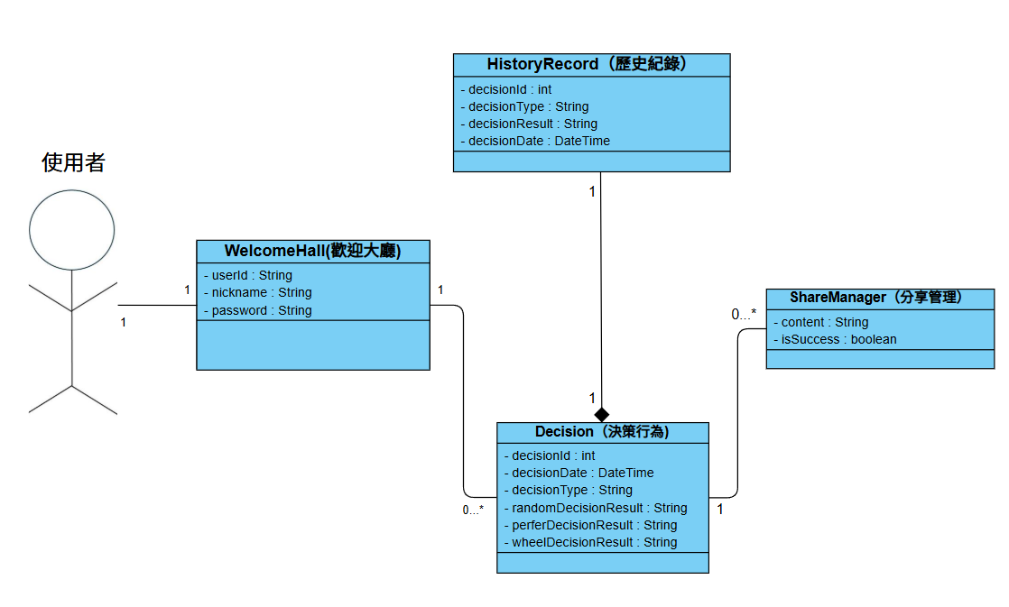
圖 2領域模型

ER Model
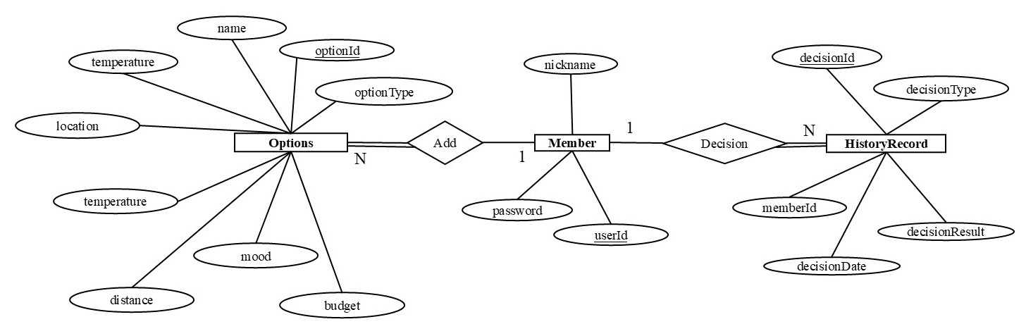
圖 3 ER Model

